**特色高一月考二参考答案：**

1．D

解析：由，

得，

所以复数*z*的的虚部为-2.

故选：D.

2．C

解析：依题意，三年级学生的总人数为，

从1500人中用分层随机抽样抽取容量为300的样本的抽样比为，

所以应抽取的三年级学生的人数为.

故选：C

3．B

解析：由向量，为单位向量，，得



所以与的夹角为，故选B．

4．A

解析：因为，即，

又，即，

所以，即，

综上可得，

故选：A

5．C

解析：由题意可得：

 ， ，

故选：C

6．C

解析：如图，取中点，中点

连接，，，，

因为∥，∥

所以直线与所成角为

设正方体的边长为，

△中，，



，故选C．

7．D

解析：

，因为

所以，所以

所以，所以或

所以选D

8．C

解析：圆锥的母线长为，取圆锥的轴截面如下图所示：

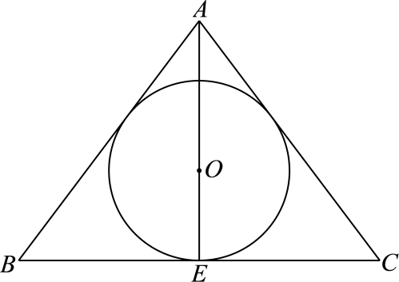

设该圆锥的内切球的半径为，则，

所以，，

因此，球的体积为.

故选：C.

9．CD

解析：A：，

第75百分位数为第9个数和第10个数的平均数，为．A错误，

B：中位数为，B错误，

C：极差为，C正确，

D：没去最高分和最低分，

平均分，

去掉最高分和最低分，平均数，

D正确，

故选：CD．

10．AD

解析：对于A，，则，

所以，故A正确；

对于B，，则，故B错误；

对于C，向量在向量上的投影向量为，

故C错误；

对于D，因为向量的模等于1，

，所以向量与向量共线，故是向量的单位向量，故D正确.

故选：AD.

11．BC

解析：因为，所以，所以，

因为，所以，所以；

因为，所以，所以，所以，取等号时，

所以，

故选：BC.

12．ABC

解析：用平行于平面*ABC*的平面截平面*DMN*，则交线平行于平面*ABC*，故A正确；当*M*，*N*分别在*BB*1，*CC*1上运动时，若满足*BM*＝*C*1*N*，则线段*MN*必过正方形*BCC*1*B*1的中心*O*，由*DO*⊥平面*BCC*1*B*1可得平面*DMN*⊥平面*BCC*1*B*1，故B正确；当*M*，*N*分别在*BB*1，*CC*1上运动时，△*A*1*DM*的面积不变，点*N*到平面*A*1*DM*的距离不变，所以三棱锥*N*－*A*1*DM*的体积不变，即三棱锥*A*1－*DMN*的体积为定值，故C正确；若△*DMN*为直角三角形，则必是以∠*MDN*为直角的直角三角形，易证*DM*＝*DN*，所以△*DMN*为等腰直角三角形，所以*DO*＝*OM*＝*ON*，即*MN*＝2*DO*.设正三棱柱的棱长为2，则*DO*＝，*MN*＝2.因为*MN*的最大值为*BC*1，*BC*1＝2，所以*MN*不可能为2，所以△*DMN*不可能为直角三角形，故D错误.故选ABC．

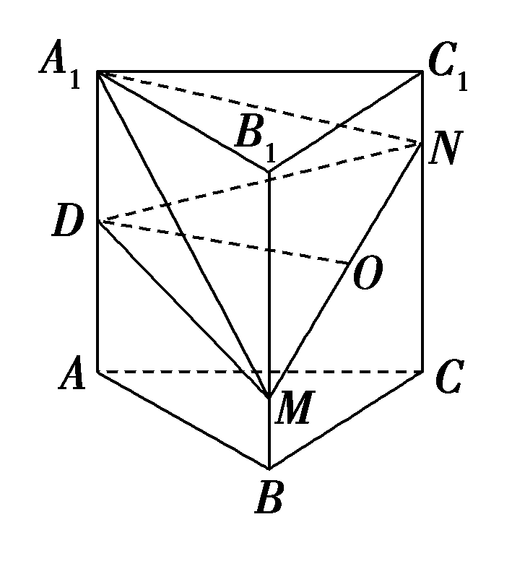

13．

解析：因为*z1*＝2－i，*z2*＝－＋2i，所以，

所以||＝＝.

故答案为：

14．

解析：因为，所以，解得或

因为，所以舍去

因为，所以

答案：

15．

解析：根据题意结合图形可知，，所以

．

故答案为：．

16．

解析：如图，因为球的表面积为，

所以球的半径

因为，所以，点在以为直径上

因为平面，平面

所以∥

因为为中点，所以球心在中点处

，

因为平面，所以三棱锥的高是

当△的面积最大时三棱锥体积最大

设，，则

△的面积，当且仅当时取等

所以三棱锥体积最大值为

答案：．

17．(1)；

(2)平均数72.6分；中位数73.75分.

解析：(1)由题意得：，

解得：；

(2)由直方图可得全校学生成绩的平均数约为：

（分），

设学生成绩的中位数为分，则，

∴，

故估计全校学生成绩的中位数为73.75分.

18．（1）答案见解析；（2）.

解析：（1）连接交于，连结. 因为为正方形对角线的交点，

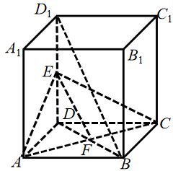

所以为、的中点.

在中，*E*、*F*分别为、的中点，所以.

又平面，平面，

所以//平面.

（2）设到平面的距离为*d*.

在中，，且，，

所以，

于是.

因为.

又，即，

解得，

故点到平面的距离为.

19．（1）；（2）

解析：（1）因为

由正弦定理得

由余弦定理得

因为，所以．

（2）因为，所以

因为，由正弦定理得

即

可得

因为，所以，



20．(1)，；

(2).

解析：(1)



令，，则，，

所以的单调递增区间为，.

(2)因为，所以．

因为，所以，

所以，

所以



.

21．（1）；（2）

解析：（1）由正弦定理得，，

又，

∴，

，

因，故，因为，所以.

（2）由及知是等边三角形．

设，，因，，

则，，

由余弦定理得，，

故

，

因，故，所以当，即时，

四边形面积的最大值是．

22．（1）答案见解析；（2）.

解析：(1)证明：取*AB*的中点*E*，连接*CE*，则由题意知，△*BCE*为正三角形，所以∠*ABC*＝60°.

由四边形*ABCD*为等腰梯形知∠*BCD*＝120°，设*AD*＝*DC*＝*BC*＝2，则*AB*＝4，*BD*＝2，故*AD*2＋*BD*2＝*AB*2，即得∠*ADB*＝90°，所以*AD*⊥*BD*.

又*PA*⊥平面*ABCD*，所以*PA*⊥*BD*.

又*AD*∩*PA*＝*A*，所以*BD*⊥平面*PAD*.

又*BD*⊂平面*PBD*，所以平面*PBD*⊥平面*PAD*.

(2)在平面*ABCD*中，过点*C*作*CH*∥*BD*交*AD*的延长线于点*H*，由(1)知*BD*⊥平面*PAD*，所以*CH*⊥平面*PAD*，连接*PH*，则∠*CPH*即为所求的角.

根据(1)中所设，在Rt△*CHD*中，*CD*＝2，∠*CDH*＝60°，

所以*CH*＝，

连接*AC*，在Rt△*PAC*中，

*PC*＝＝＝2.

所以在Rt△*PHC*中，sin∠*CPH*＝＝＝，

即*PC*与平面*PAD*所成角的正弦值为.